
1.
2.
3.
4.


Caso clínico: desacondicionamiento físico por secuelas de cáncer metastásico
Clinical Case: Physical deconditioning due to consequences of metastatic cancer

Eliana Anabel Romo Vallejos¹; María Fernanda Cerón Palacios²; Ginna Marcela Ardila Villareal³
Universidad Mariana, Colombia¹ ^{,2} ^{y} ³

Correspondencia: elianaa.romo221@umariana.edu.co¹; mariafer.ceron@umariana.edu.co²; gvillareal@umariana.edu.co³
1ORCID: 0009-0003-3122-9473; ²ORCID: 0009-0004-9579-1649; ³ORCID: 0000-0001-9543-7886

RESUMEN

Se presenta el caso clínico de un paciente con diagnóstico de tumor maligno de estómago y múltiples comorbilidades, entre ellas hipertensión arterial, diabetes mellitus, síndrome de colon irritable, hipotiroidismo y hemorragia digestiva, que comprometen de manera significativa el sistema digestivo y su calidad de vida. La intervención desde Terapia Ocupacional se inició con una valoración integral y el uso de formatos estandarizados que permitieron identificar necesidades, intereses y capacidades residuales. A partir de ello, se diseñaron planes de seguimiento y actividades con propósito orientadas a fortalecer el desempeño ocupacional, promoviendo mejoras en habilidades motoras, de procesamiento, funciones sensoriales y neuromusculoesqueléticas, con el fin de incrementar la independencia en las actividades de la vida diaria. Los resultados mostraron avances no solo en el desempeño funcional, sino también en el bienestar emocional y la motivación del paciente, gracias a un abordaje personalizado, centrado en la ocupación y en la participación activa. El apoyo familiar, especialmente de sus hijos, fue clave en la implementación de estrategias de autocuidado en el hogar, favoreciendo la continuidad del proceso terapéutico. En conclusión, este caso evidencia la importancia del trabajo interdisciplinario y de las actividades con propósito en la rehabilitación oncológica, resaltando el impacto de la Terapia Ocupacional en la funcionalidad, la autonomía y la calidad de vida integral de los pacientes con cáncer.

PALABRAS CLAVE: Terapia Ocupacional, Cáncer, Caso clínico, Desacondicionamiento Físico, Experiencia formativa.
ABSTRACT

This clinical case presents a patient diagnosed with malignant stomach tumor and multiple comorbidities, including hypertension, diabetes mellitus, irritable bowel syndrome, hypothyroidism, and digestive hemorrhage, which significantly affected the digestive system and overall quality of life. The occupational therapy intervention began with a comprehensive assessment and the use of standardized evaluation formats, allowing the identification of needs, interests, and residual capacities. Based on this, follow-up plans and purposeful activities were designed to enhance occupational performance, promoting improvements in motor skills, processing abilities, sensory functions, and neuromusculoskeletal functions, with the goal of increasing independence in activities of daily living. The results demonstrated progress not only in functional performance but also in the patient’s emotional well-being and motivation, achieved through a personalized, occupation-centered approach with active participation. Family support, especially from the patient’s children, played a crucial role in implementing self-care strategies at home, strengthening continuity of the therapeutic process. In conclusion, this case highlights the importance of interdisciplinary collaboration and purposeful activities in oncological rehabilitation, underscoring the impact of occupational therapy on functionality, autonomy, and overall quality of life. The findings reinforce occupational therapy as a holistic and individualized intervention capable of addressing both physical and emotional dimensions, thereby supporting recovery and meaningful participation in patients with cancer.

KEY WORDS: Occupational Therapy, Cancer, Clinical case, Physical Deconditioning, Training

experience

INTRODUCCIÓN

Desde la Terapia Ocupacional se resalta la importancia de la rehabilitación en disfunciones físicas en adultos mayores, mediante la exposición del caso clínico de una paciente de 76 años de edad, procedente del municipio de Samaniego y residente en Pasto desde hace 12 años. La paciente ingresó por emergencias a un hospital de tercer nivel en el departamento de Nariño por un fuerte dolor abdominal, debido a un tumor en el estómago. Fue internada inmediatamente por tres meses para las respectivas valoraciones por médicos especialistas, además de estar acompañada de comorbilidades como: hipertensión arterial, diabetes mellitus tipo II, síndrome de colon irritable, hemorragia digestiva e hipotiroidismo, las cuales afectan de manera significativa por la edad y por la condición de salud de la paciente a la cual está expuesta.

Para realizar la evaluación inicial, se utilizaron tres formatos de Terapia Ocupacional para la recolección de información, tales como: el índice de Barthel, el cual se utilizó para medir el nivel de independencia para el desarrollo de las Actividades de la Vida Diaria (AVD) y en cuáles podrían estar afectadas; la escala de Oxford, para medir la fuerza muscular; y la escala de Campbell, que evalúa el tono muscular hipotónico. Con base en los resultados, se diseñó un plan de tratamiento para favorecer las habilidades de desempeño, funciones sensoriales y neuromusculoesqueléticas, centradas en el marco de trabajo de Terapia Ocupacional, ajustando las actividades con propósito para favorecer las habilidades, limitaciones e intereses de la paciente.

Asimismo, se aplicaron marcos, modelos y enfoques de intervención con el objetivo de mejorar el tratamiento para un mejor desempeño ocupacional. García et al.
refiere que el modelo biomecánico en pacientes con cáncer se centra en el uso de principios de la mecánica del cuerpo humano para mejorar el rendimiento funcional de los pacientes. Este enfoque se utiliza para analizar y optimizar el movimiento, la fuerza y la resistencia física, especialmente en pacientes con lesiones o discapacidades que afectan su capacidad para realizar actividades diarias. Este modelo se utilizó para las actividades implementadas, favoreciendo habilidades motoras que involucran fuerza, movimiento y resistencia.

Según Toro et al., se destaca cómo el uso de técnicas cognitivo-conductuales, como premisa, implementa el condicionamiento clásico, donde el paciente realiza la actividad de manera autónoma, y el condicionamiento operante, ya que se utiliza como técnica de conducta modificada, realizando esfuerzo y recibiendo retroalimentación para lograr ejecutar la actividad. Este modelo, en la Terapia Ocupacional, puede mejorar significativamente el tratamiento de pacientes con cáncer. Este enfoque permite a los pacientes desarrollar habilidades para manejar el estrés, la ansiedad y la depresión, mejorando así su calidad de vida y su capacidad para enfrentar los desafíos del tratamiento.²

Cuvillo et al. El modelo de integración sensorial en pacientes con cáncer se centra en el uso de técnicas que estimulan y coordinan los sentidos para mejorar la función motora y la calidad de vida, permitiendo realizar actividades que son fundamentales para la independencia y autonomía. Este modelo se aplicó para trabajar desde un componente sensorial que favorece la estimulación visual y táctil por medio de diferentes texturas.³ Este enfoque utiliza actividades que involucran múltiples sentidos (como el tacto, la vista y el oído) para mejorar la función motora y la calidad

de vida de los pacientes al realizar sus actividades diarias.

Por otra parte, Hernández refiere que el cáncer genera en el organismo diferentes cambios que afectan a la persona debido a tratamientos como quimioterapia, radioterapia e intervenciones quirúrgicas. Cada una de estas promueve el requerimiento de oxígeno en pacientes oncológicos, desarrollando complicaciones de su enfermedad y estancias hospitalarias prolongadas.⁴ García et al. describe que, en un plazo de veinte años, estas cifras experimentarán un notable incremento debido a la prolongación de la vida y a comportamientos poco saludables como factores de riesgo predominantes.

La amplia sintomatología y los fuertes tratamientos hacen que la calidad de vida y el desempeño ocupacional se vean afectados de manera significativa.¹ Las dificultades presentadas por esta enfermedad, con el tiempo, pueden evidenciar notables alteraciones motoras que llegan a limitar la participación ocupacional. Por lo tanto, la toma de decisiones y el quehacer para fomentar la ocupación, después de permanecer tres meses en un hospital y no poder compartir tiempo con su familia, permite que las estrategias implementadas desde Terapia Ocupacional puedan ayudar a realizar actividades con propósito, que involucren sus intereses para sentirse motivada y participativa durante el proceso de rehabilitación.

De esta manera, las actividades que se realizan como planes caseros están basadas en el modelo biomecánico, el modelo de la ocupación humana (MOHO), basado en los intereses de la paciente, y el enfoque cognitivo-conductual, basado en actividades de memoria, atención y concentración. Desde Terapia Ocupacional se incluyen actividades como: seguimiento
de colores para la respectiva ubicación; enhebrado de figuras geométricas en lana; actividades de memoria, atención y concentración para la ubicación de cuadros de colores siguiendo flechas en diferentes direcciones; el reconocimiento de diferentes imágenes como personas, plantas y animales, teniendo en cuenta las experiencias de vida de la paciente, entre otras. La paciente, por medio de una secuencia de imágenes con aumento progresivo en el grado de dificultad, tiene como objetivo potenciar las funciones cognitivas y motoras a través de actividades que requieran recordar patrones o secuencias. Asimismo, se recomiendan ejercicios de coordinación y equilibrio para fortalecer la fuerza muscular, habilidades motrices y amplitud articular. Estas estrategias se enfocan en motivar a la paciente para que realice las actividades, utilizando recompensas como una forma de mantener su interés, compromiso y participación durante el proceso de rehabilitación.

De lo anterior mencionado, el proceso de intervención se desarrolla considerando la priorización de necesidades del paciente, así como el objetivo general y los objetivos específicos establecidos para las áreas de dificultad identificadas durante la evaluación. El plan de intervención se fundamenta en el marco de trabajo de la práctica de Terapia Ocupacional y se implementan actividades con propósito, guiadas por los marcos de referencia seleccionados, que contribuyen a mejorar el nivel de independencia y el desempeño ocupacional del paciente.

METODOLOGÍA

Se aborda el caso clínico de una paciente de 76 años con múltiples afecciones médicas complejas, incluidas la hipertensión arterial, diabetes mellitus, síndrome de colon irritable, hipotiroidismo, hemorragia

digestiva y enfermedad tumoral maligna de estómago. Los resultados muestran que estos problemas de salud reducen el nivel de actividad de la paciente y afectan su calidad de vida, lo que trae como consecuencia un desacondicionamiento físico que impacta negativamente en su desempeño ocupacional. Para evaluar las actividades de la vida diaria se utilizó el índice de Barthel, debido a que este se aplica en enfermedades del sistema nervioso periférico. También se aplicó la escala de Campbell para determinar el grado de hipotonía presente, y finalmente, se utilizó la escala de Oxford para evaluar su fuerza muscular en miembros superiores. El objetivo del tratamiento es fortalecer las habilidades de desempeño y funciones corporales. Para ello existen varios enfoques terapéuticos como el marco biomecánico, la integración sensorial, el enfoque cognitivo-conductual y el modelo de la ocupación humana (MOHO).

La Organización Mundial de Terapia Ocupacional refiere que las intervenciones están orientadas a fortalecer las habilidades motoras, el procesamiento e interacción social y las funciones sensoriales. Estas tienen como finalidad mantener dichas habilidades y fomentar la independencia en las actividades de la vida diaria,⁵ con el fin de mejorar la salud general del paciente. Se realizan actividades enfocadas en mejorar sus habilidades motoras, por ejemplo: realizar pinza fina sosteniendo con presión para lograr el agarre de pompones de colores, lo que ayuda a mejorar la coordinación visomotora, la ubicación por colores, el cruce de la línea media y los movimientos coordinados para el transporte de objetos. También se trabaja la ubicación de pelotas, aumentando el rango articular. En cuanto a funciones mentales, se siguen patrones de secuencia, incrementando procesos cognitivos como memoria, atención, concentración, pensamiento y razonamiento lógico. En funciones
sensoriales, se trabaja la discriminación de diferentes texturas por medio de estímulos visuales y táctiles.

En el caso clínico, con los diagnósticos mencionados de hipertensión arterial, diabetes mellitus, síndrome de colon irritable, hipotiroidismo, hemorragia digestiva y tumor maligno de estómago, se evidencia que estos afectan el nivel de funcionalidad, lo cual es evidente en las habilidades de desempeño, los patrones de desempeño y la ejecución de actividades de la vida diaria, tales como:

Habilidades motoras:

- Realizar agarre y alcance mediante actividad de coordinación y ubicación de pompones, donde la paciente, con un gancho, ubica los pompones en diferentes planos de altura mediante comandos verbales.

- Realizar transporte de objetos de colores mediante actividad de seguimiento de pista de laberinto. Se continúa con una actividad para mantener la coordinación mediante el seguimiento de trazos, transportando objetos.

- Mantener agarre y coordinación mediante actividad de secuencia, pasando pelotas en tapas sin dejarlas caer, moviendo palos en dirección bilateral. Seguidamente, ubicar círculos de colores en la fruta correspondiente.

Habilidades de procesamiento:

- Realizar manipulación de figuras geométricas, ubicándolas en los espacios correspondientes a cada una. Seguidamente, mantener la concentración haciendo caer objetos pequeños mediante el movimiento de una caja recreativa.

- Favorecer la memoria, atención y concentración mediante actividad de razonamiento lógico, ubicando figuras geométricas y colores según lo indica la secuencia.

- Promover la elección de pares de imágenes relacionadas con personas, animales y actividades diarias.

- Realizar la búsqueda de cuadros de cartón siguiendo la secuencia de círculos de colores.

Habilidades de interacción social:

- Favorecer el reconocimiento y la motivación mediante actividad de selección de sílabas que forman palabras correspondientes a cada imagen.

- Realizar preguntas mediante actividad de discriminación de animales con diferentes partes del cuerpo, con tiempos de respuesta para la respectiva selección.

- Favorecer la expresión de emociones mediante actividad con diferentes plantas, agrupándolas con la fruta correspondiente.

Funciones neuromusculoesqueléticas:

- Fortalecer la movilidad articular mediante actividad de ubicación de pelotas de diferentes tamaños en tubos de colores, aumentando los rangos de movimiento.

- Mantener la estabilidad articular mediante actividad de “pescar” diferentes frutas.

- Potencializar la fuerza muscular mediante actividad de coordinación y ubicación de objetos de diferentes pesos, siguiendo la secuencia indicada.

Funciones sensoriales:

- Reconocer funciones visuales y táctiles mediante actividad de ensartado con diferentes texturas, siguiendo una secuencia de imágenes.

- Estimular funciones táctiles por medio de diferentes texturas, como lisa, suave, rugosa y áspera.

Para realizar la evaluación y desarrollar un plan de intervención adecuado, se utiliza el Índice de Barthel (IB), el cual es una herramienta ampliamente reconocida y utilizada para medir la capacidad de una persona en la realización de diez actividades básicas de la vida diaria. Este índice proporciona una valoración cuantitativa del grado de dependencia del paciente, lo que lo convierte en un recurso especialmente útil para evaluar la discapacidad física. Además, según Salazar et al., se ha comprobado que cuenta con una notable confiabilidad y validez al analizar la independencia en las actividades de la vida diaria, lo que refuerza su importancia.⁶

Rivas menciona que la escala de Campbell es una herramienta empleada en la rehabilitación neurológica para evaluar la hipotonía, una condición caracterizada por la disminución del tono muscular. Esta escala clasifica la hipotonía en tres niveles: leve, moderada y severa, considerando la resistencia al movimiento pasivo y la capacidad del músculo para mantener la postura contra la gravedad.⁷ Por otra parte, Meza indica que la escala de Oxford es altamente reconocida y aceptada a nivel internacional por su simplicidad, practicidad y confiabilidad en entornos clínicos. Aunque es una herramienta subjetiva, su facilidad de aplicación y utilidad en el seguimiento del progreso del paciente la han consolidado como un estándar en la evaluación de la fuerza muscular, especialmente en pacientes con

afectaciones en el sistema nervioso periférico.⁸

RESULTADOS

Se analiza el caso de una paciente de 76 años con antecedentes de hipertensión arterial, diabetes mellitus, síndrome de colon irritable, hipotiroidismo, hemorragia digestiva y un tumor maligno en el estómago. La paciente participa activamente en las actividades asignadas, mostrando un notable interés. A lo largo del proceso, se observó un aumento significativo en su fuerza y coordinación, atribuible a los cambios neuromusculoesqueléticos, lo que resalta la importancia de brindar apoyo terapéutico.

Se evidencia una mejora en el desarrollo de sus habilidades motoras, como agarre, alcance, coordinación, entre otras. A nivel cognitivo, se observa un progreso en su capacidad para identificar y diferenciar colores y formas, siguiendo secuencias de menor a mayor complejidad. Inicialmente, en cuanto a la memoria a corto plazo, se evidenció que en algunas actividades se requería retroalimentación para seguir la secuencia y completar la tarea, lo que contribuye a mantener activos los procesos
mentales. Este caso ilustra la importancia de la perseverancia.

Las intervenciones mostraron resultados positivos, ya que la paciente participó activamente en las actividades y mostró gran interés en la participación, manteniendo el ritmo en algunas de ellas. En cuanto a los avances en las funciones neuromusculoesqueléticas, se evidencia un

aumento significativo en la fuerza, el movimiento, la resistencia articular y la coordinación al realizar actividades motoras finas y gruesas. Además, se logró una mayor coordinación visomotora y adecuados agarres. A nivel cognitivo, se observa una mejora en la capacidad de la paciente para seguir secuencias, así como para reconocer colores y texturas. La paciente expresó satisfacción con las actividades realizadas, mencionando que disfrutaba especialmente las tareas que implicaban habilidades motoras y cognitivas, ya que le ayudaban a mantener activo su nivel cognitivo y motor. También se observó un aumento en su motivación a lo largo de las sesiones, mostrando mayor confianza y autonomía.

Tabla 1. Resultados de evaluación

Instrumento | Calificación | Descripción
Índice de Barthel | 100 % independencia | Esta escala se evalúa para ver la capacidad de realizar actividades de la vida diaria de manera independiente(AVD), en la paciente se puede evidenciar que en la evaluación de los ítems de la escala, tales como: comer es independiente en una puntuación de 10, considerando que es capaz de comer por sí solo en un tiempo razonable, o que la comida puede ser cocinada y servida por otra persona: en lavarse (bañarse), se encuentra en una puntuación de 5, es capaz de lavarse sin estar una persona presente. Incluye entrar y salir del  baño; en vestirse, se

Índice de Barthel | 100 % independencia | encuentra en una puntuación de 10, es capaz de ponerse y quitarse la ropa sin ayuda; en aseo personal, arreglarse, se encuentra en una puntuación de 5 realiza todas las actividades personales sin ninguna ayuda; en deposición, se encuentra en una puntuación de 10, hallándose en un periodo de continencia; en micción se encuentra en una puntuación de 10, hallándose en un periodo de continencia, o siendo capaz de utilizar cualquier dispositivo por sí solo; en ir al retrete se encuentra en una puntuación de 15, ya que no necesita ayuda; en traslado sillón- cama, se encuentra en una puntuación de 15, es independiente no necesita ayuda; en deambulación, se encuentra en una puntuación de 15, puede andar 50 m; o su equivalente en casa sin ayuda ni supervisión de otra persona, ´puede usar ayudas instrumentales ( bastón, muleta), excepto andador, si utiliza prótesis, es capaz de ponerla y quitarla solo; en el uso de escalera, se encuentra en una puntuación de 10, es capaz de subir y bajar un piso sin la  ayuda ni supervisión de otra persona.
Escala Campbell | -1 (hipotonía leve) | En cuanto a escala Campbell se encuentra en una hipotonía leve, debido a que presenta limitaciones, en el rango y arco de movilidad, afectando la capacidad de realizar algunos  movimientos.
Oxford | 5 | En cuanto a la escala Oxford se obtiene una puntuación de 5. Movimiento en todo el arco articular con gravedad y ofreciendo resistencia  completa.
Fuente: el presente artículo de caso clínico, 2024.

Tabla 2. Actividades con propósito
Nombre de la  actividad | Descripción | Objetivo | Sustento teórico
Actividad Ubicación de colores | La actividad consiste en ubicar pompones en diferentes planos de altura con un gancho, siguiendo comandos verbales para la respectiva ubicación, los movimientos que se van a realizar en dirección bimanual incrementando rango de movimiento cruce de línea media clasificando los colores de las tapas con los colores de los pompones  de manera vertical | Realizar agarre y alcance mediante  actividad de  coordinación y  ubicación de pompones, donde la paciente con un gancho ubica los pompones en los diferentes planos de altura mediante comandos verbales. | Marco de referencia Biomecánico (Fuerza, resistencia y movimiento). La ubicación de objetos incrementando la fuerza y movilidad implica el uso de segmentos corporales en miembros superiores, al realizar presión en las manos realiza movimientos motores finos y al ubicar en los planos de altura se requiere de estabilidad y amplitud  articular.

iniciando desde abajo y
terminando en la parte superior.
Transporte de pelotas sin dejarlas caer. | La actividad consiste mantener agarre para realizar movimientos con palos que se encuentran en los extremos de una caja recreativa, dentro de la caja se encuentra palos con tapas, la paciente debe mover los palos cuidadosamente pasando pompones de colores por cada tapa sin dejarla caer, si al paciente se le llega a caer se debe devolver desde el inicio, si en cambio llega a pasar el pompón hasta la última tapa debe llenarla en el espacio correspondiente siguiendo la secuencia. Luego, ubicar círculos de colores en los espacios de  cada fruta. | Mantener agarre y coordinación mediante actividad de secuencia pasando pelotas en tapas sin dejarlas caer, moviendo palos en dirección bilateral. Seguidamente, ubicar círculos de colores en  la fruta  correspondiente. | Marco de referencia Biomecánico (Fuerza, resistencia y movimiento). El transportar objetos realizando movimientos finos con mayor fuerza y presión implica el uso de segmentos corporales que se mueven entre sí, al mover cuidadosamente para la respectiva ubicación se activan diferentes grupos musculares en un patrón coordinado.
Seguimiento de pista | La actividad consiste en pasar objetos pequeños como piedras, botones y pompones sobre seguimiento de pista de un laberinto, seguidamente la paciente debe mantener coordinación pasando palos de diferente color sin tocar los bordes de los trazos realizados en cartón, luego, con una cuchara debe pasar elementos como maíz y frijol siguiendo los trazos sin dejar caer estos elementos ni tocar los  bordes. | Realizar transporte de objetos de colores mediante actividad de seguimiento de pista de laberinto, se continúa, con actividad de mantener coordinación mediante actividad de seguimiento de trazos transportando objetos. | Marco de referencia Biomecánico (Fuerza, resistencia y movimiento). El movimiento y la resistencia que se requiere para transportar objetos, mantener coordinación y fuerza para sostener y pasar elementos en diferentes trazos, control de movimientos en las articulaciones especialmente en hombro, antebrazo y mano.
Ubicación de pelotas | La actividad consiste en realizar un agarre de foami, dentro de él se encuentran pegadas dos tapas que sirven para sostener y que no se caigan las pelotas para ubicarlas en 9 tubos de diferente tamaño y color, se le indicará la secuencia y  ubicación de las pelotas en | Fortalecer movilidad articular mediante actividad de ubicación de pelotas de diferentes tamaños en tubos de colores, aumentando rangos de movimiento. | Marco de referencia Biomecánica (Fuerza, resistencia y movimiento). La movilidad articular para el sostenimiento de las pelotas, es importante la resistencia y la estabilidad articular para la ubicación de las pelotas en los tubos, también el agarre de  foami permite mantener la

 | los tubos, incrementando el tamaño de las pelotas. |  | dirección sin dejar caer las pelotas, para el rango de movimiento involucra control de movimiento voluntario en articulaciones, especialmente  en los hombros codos y mano.
Pescar diferentes frutas | La actividad consiste en sostener con sus dos manos un palo, el cual va a realizar la actividad de pescar con un imán diferentes frutas, la paciente debe realizar movimientos suaves precisos y controlados para pescar las frutas que se encuentran en la superficie plana | Mantener estabilidad articular mediante actividad de pescar diferentes frutas | Desde el Marco de referencia Biomecánico (Fuerza, resistencia y movimiento). Para mantener el palo implica fuerza al agarre, resistencia mientras es capaz de pescar y realizar movimientos suaves y coordinados para ubicar el imán en las frutas, para sostener y mover se activan diferentes grupos musculares  en un patrón coordinado.
Seleccionar par de imágenes | La actividad consiste en reconocer diferentes imágenes las cuales una vez identificadas se las distribuye en diferentes espacios, se le pedirá a la paciente que en un periodo de tiempo debe memorizar las imágenes. Luego se voltea las imágenes para que seleccione las que recuerda. | Promover la elección de pares de imágenes relacionadas con personas, animales y actividades diarias. | Modelo Cognitivo Conductual (Condicionamiento Clásico) Este modelo sugiere que los pensamientos influyen en las emociones y  comportamientos. la actividad al seleccionar par de imágenes involucra procesos cognitivos como atención memoria y concentración para identificar la ubicación correcta de la imagen, durante la actividad, se fomenta la reflexión sobre las elecciones realizadas, explorando pensamientos y emociones asociados con cada  par de imagen.
Seguir la  secuencia de figuras geométricas | La actividad consiste en reconocimiento de figuras geométricas, ubicando las figuras como lo indica la secuencia con líneas horizontales, verticales y signos de sumar y multiplicar, la paciente debe ubicar las figuras en el espacio que corresponde, siguiendo el orden establecido. Seguidamente en el segundo tablero debe ubicar los puntos con las mismas líneas y signos siguiendo la secuencia de  colores. | Favorecer memoria, atención y  concentración mediante actividad de razonamiento lógico ubicando figuras geométricas y colores como lo indica la secuencia. | Modelo Cognitivo Conductual (Condicionamiento operante). Para la actividad en la cual se realizó retroalimentación para la respectiva ubicación de figuras geométricas siguiendo la secuencia, este modelo sugiere que los  comportamientos son moldeados a través de refuerzos y consecuencias. Este enfoque permite fortalecer habilidades cognitivas mediante la práctica estructurada y el refuerzo positivo para las  respuestas correctas.

Formando círculos de colores | La actividad consiste en colocar cuadros en un tablero de cartón que contiene 16 espacios. Cada cuadro contiene dos círculos de diferente color, ubicado en la parte superior e inferior, la paciente debe reconocer y memorizar los colores, para luego buscar y ubicar cada cuadro en el lugar correspondiente, de acuerdo a los patrones de color. | Realizar la búsqueda de cuadros de cartón siguiendo la secuencia de círculos de colores ubicando en el espacio correspondiente. | Modelo Cognitivo Conductual) Condicionamiento clásico). Se establece que las respuestas emocionales y  comportamentales pueden ser asociadas con estímulos específicos a través de la repetición de acuerdo a la correcta ubicación de los colores. En esta actividad se involucra con emociones positivas y patrones cognitivos funcionales.
Discriminación de texturas | La actividad consiste en brindar estímulos táctiles en miembros superiores por medio de diferentes texturas, como liso, suave, áspera etc. También, el reconocimiento de las texturas involucradas como frutas y animales. | Estimular funciones táctiles por medio de diferentes texturas como (lisa, suave, rugosa, áspera) | Modelo de integración sensorial  La integración sensorial es un enfoque terapéutico que busca mejorar la capacidad del sistema nervioso, para procesar y organizar estímulos sensoriales del entorno. (Tacto) la manipulación de figuras con diferentes texturas, permite que la paciente explore y discrimine sensaciones táctiles, mejorando habilidades como la regulación sensorial, la coordinación visomotora y la percepción táctil.
Agrupación de plantas con fritos. | La actividad consiste en principio reconocer las diferentes plantas que están pegadas en un tablero, se le indicará a la paciente diferentes frutos los cuales corresponde a cada planta, una vez que reconozca la planta y el fruto correctamente, debe pegarlo en el tablero según corresponda. | Favorecer la expresión de emociones mediante actividad de diferentes plantas agrupando con la fruta correspondiente. | Modelo de la Ocupación Humana (Volición, habituación y capacidad de desempeño) son acciones que se fundamentan en los intereses de la paciente.  Por ende, es importante considerar las experiencias y los intereses debido al trabajo del campo en cultivo de plantas que la paciente realizo en su juventud, la paciente se motiva creando una experiencia personal y recuerdos positivos que involucran realizar esta  actividad. Así mismo,

fomentar las habilidades motoras, cognitivas y de interacción social que involucran realizar esta
actividad.

Fuente: el presente artículo clínico 2024

Se realizaron 10 actividades a la paciente, teniendo en cuenta sus intereses y su motivación. A continuación, se mostrarán tres imágenes de las actividades más centradas en sus intereses.

Figura 1. Actividad “Ubicación de colores”

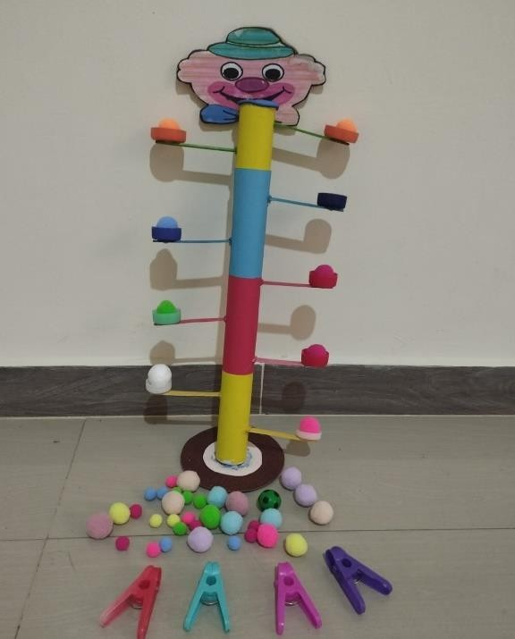
Fuente: el presente artículo de caso clínico 2024, tomada por la estudiante

Figura 2. Actividad “Seguimiento de pista”

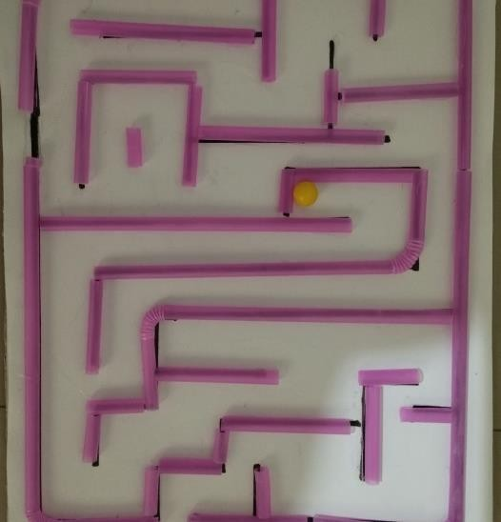

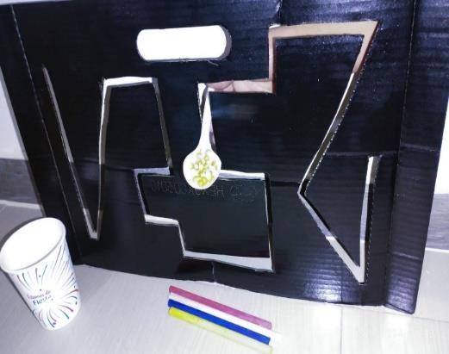
Fuente: el presente artículo de caso clínico 2024, tomada por la estudiante

Figura 3. Actividad “Transporte de pelos sin dejarla caer”
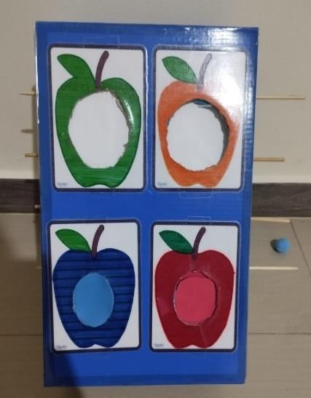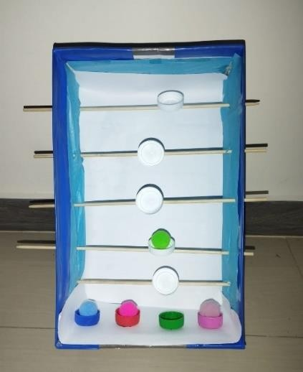
Fuente: el presente artículo de caso clínico 2024, tomada por la estudiante
Figura 4. Actividad “Ubicación de pelotas”

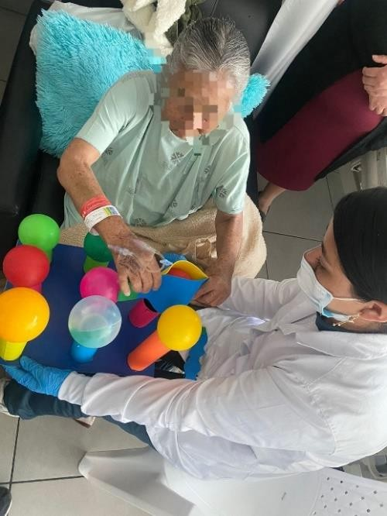
Fuente: los autores, 2024.

DISCUSIÓN DE RESULTADOS

Pinilla et al. manifiestan que el cáncer constituye una problemática de salud pública en el ámbito global. Se espera que, cada año, se presenten aproximadamente 11 millones de nuevos casos a nivel mundial, de los cuales el 80 % ocurren en países en vía de desarrollo. De acuerdo con datos del Instituto Nacional de Cancerología (INC), los tumores son la tercera causa de muerte en Colombia, una tendencia que ha aumentado en las últimas décadas, pasando de un 6 % a un 15 %. El modelo actual para el control del cáncer en Colombia, fundamentado en las directrices de la Organización Mundial de la Salud (OMS) y adoptado por la mayoría de países del mundo, tiene como objetivos el control del riesgo, la detección temprana, el tratamiento, la rehabilitación y el cuidado paliativo. En este contexto, las intervenciones no farmacológicas, tales como el ejercicio físico, poseen una amplia gama de evidencias científicas.¹⁰

Por otra parte, Castillo et al. refieren que los pacientes que padecen de cáncer están expuestos a múltiples tratamientos como la quimioterapia o la radioterapia, cuyos efectos secundarios generan afectaciones
motoras, sensorio-perceptuales y de regulación emocional, afectando tanto física como emocionalmente al usuario. Las limitaciones o dificultades asociadas a su patología y tratamiento, como la fatiga, el dolor, la pérdida de equilibrio, la movilidad, la fuerza y la amplitud articular, afectan su calidad de vida y su participación ocupacional.¹¹ Por lo tanto, las actividades con propósito pueden fomentar la participación y la disminución de síntomas relacionados con el diagnóstico.

La intervención de Terapia Ocupacional busca identificar las necesidades individuales de cada paciente. Esto puede incluir la enseñanza de técnicas para realizar sus AVD de manera eficiente. La participación en actividades significativas contribuye a disminuir sentimientos de aislamiento y depresión, promoviendo la autonomía junto con el apoyo familiar, el cual es de gran importancia en el proceso de rehabilitación para mejorar el bienestar físico y emocional de los pacientes.¹¹

Asimismo, Herrera expresa la importancia de la participación del terapeuta ocupacional en el proceso de rehabilitación de pacientes, promoviendo la independencia y abordando las limitaciones que afectan componentes físicos, sensoriales y cognitivos, así como mediante la implementación de estrategias compensatorias y de adaptación.¹² Estas estrategias fueron implementadas en las actividades propuestas, fomentando habilidades e intereses en la participación.

Se debe tener en cuenta, según Mayo Clinic, que el desacondicionamiento físico es una de las principales problemáticas en pacientes con cáncer de estómago, especialmente en adultos mayores. Las causas se relacionan con la disminución progresiva de la fuerza muscular, la resistencia y la funcionalidad física, y están vinculadas tanto al impacto directo de la

enfermedad como a los efectos secundarios de los tratamientos oncológicos. Estas alteraciones no solo obstaculizan la capacidad de llevar a cabo actividades cotidianas, sino que también aumentan el riesgo de complicaciones como caídas, debilidad extrema y deterioro de la calidad de vida general.¹³

García refiere que el proceso de rehabilitación y el impacto que tiene el cáncer, junto con su prolongado tratamiento, influyen directamente en la calidad de vida de la persona que lo padece, pudiendo incluso hacerle modificar sus hábitos y roles.¹⁴ Por lo tanto, iniciar el proceso de Terapia Ocupacional de manera temprana en pacientes con cáncer maligno de estómago es fundamental, dado que esta intervención se enfoca en mantener y mejorar la calidad de vida, disminuir complicaciones en patrones funcionales y fomentar la autonomía en las actividades de la vida diaria (AVD).

Cutzán menciona que la Terapia Ocupacional no solo aborda limitaciones físicas, sino también las cognitivas y emocionales de los usuarios. Destaca el progreso notable en los pacientes que han participado en sesiones de Terapia Ocupacional, con el objetivo de promover la independencia, mejorar la movilidad, la fuerza muscular, la amplitud articular y el bienestar en general.¹⁵ Rescata las intervenciones con actividades con propósito, señalando que los intereses del paciente en actividades manuales no solo le proporcionan una ocupación significativa, sino que también le brindan la oportunidad de desarrollar habilidades fundamentales para cumplir con sus AVD.

Por otra parte, Bustamante et al. dan a conocer que los pacientes adultos con cáncer que se encuentran en tratamiento de Terapia Ocupacional muestran mejoras en la fatiga física y mental al realizar
actividades que favorecen las ocupaciones, el desempeño ocupacional y la participación social. Además, resaltan la importancia de mejorar habilidades y funciones que incrementan la calidad de vida.¹⁶

Se destacan diversos beneficios de la Terapia Ocupacional, según Gomes. Una de las contribuciones fundamentales es el uso de diferencias motivacionales a través de la comunicación, expresando de alguna manera sus necesidades e intereses. Asimismo, el apoyo familiar es un facilitador en el proceso de rehabilitación, como en el caso expuesto, ya que ayuda a enfrentar desafíos emocionales y evita que el paciente se sienta solo o aislado frente a la enfermedad.¹⁷

El estudio realizado por Pereira et al. aborda la importancia del ejercicio físico y cognitivo en el tratamiento de la fatiga relacionada con el cáncer. La fatiga en pacientes oncológicos es un problema común y debilitante que afecta tanto el bienestar físico como emocional de quienes la padecen. Este autor resalta la importancia de abordar el desacondicionamiento físico, el cual es muy frecuente en pacientes con cáncer. Las actividades desde Terapia Ocupacional deben estar encaminadas a la mejora de sus habilidades motoras y funciones neuromusculoesqueléticas, favoreciendo un adecuado desempeño ocupacional.¹⁸

Blasco et al. refieren que es imprescindible que el abordaje de rehabilitación incluya la Terapia Ocupacional, ya que permite mantener habilidades motoras para realizar patrones funcionales en las actividades de la vida diaria, como la alimentación, el vestido, la movilidad funcional, entre otras. Esto es especialmente relevante en pacientes con mayor dependencia a causa del cáncer.¹⁹

Por consiguiente, Mera-Mamián et al. destacan que la actividad física programada y regular es muy importante para prevenir el desacondicionamiento físico, el cual puede agravar los efectos negativos del tratamiento oncológico. Por ello, las actividades de Terapia Ocupacional son necesarias para estos pacientes, ya que se encargan de priorizar sus necesidades. Se sugiere incorporar actividades que involucren funciones corporales, así como habilidades motoras y de procesamiento, de manera rutinaria en la vida diaria de los pacientes, para mejorar su salud física y mental y reducir los efectos secundarios.²⁰ Gómez et al. se centran en mejorar las capacidades físicas, el bienestar emocional y social de los pacientes, considerando al adulto mayor con un enfoque holístico, ya que esto ayuda a afrontar las dificultades de la enfermedad, facilitando la adaptación a las nuevas condiciones de salud. Estas son las habilidades que deben trabajarse para evitar el deterioro progresivo en las ocupaciones.²¹

Durante el proceso de intervención, se obtuvieron resultados significativos en las actividades realizadas por la paciente. Se implementaron marcos y modelos de referencia desde Terapia Ocupacional que sustentan las actividades con propósito diseñadas para favorecer la participación ocupacional.

El modelo biomecánico en pacientes con cáncer, según Muñoz et al., se centra en el uso de principios de la mecánica del cuerpo humano para mejorar el rendimiento funcional de los pacientes. Este enfoque se utiliza para analizar y optimizar el movimiento, la fuerza y la resistencia física, especialmente en pacientes con lesiones o discapacidades que afectan su capacidad para realizar actividades diarias.²² Este modelo se aplicó para trabajar desde un componente motor, favoreciendo la fuerza, el movimiento y la resistencia de la
paciente para lograr realizar las actividades propuestas.

Muñoz et al. destacan cómo el uso de técnicas cognitivo-conductuales en la Terapia Ocupacional puede mejorar significativamente el tratamiento de pacientes con cáncer. Este enfoque permite a los pacientes desarrollar habilidades para manejar el estrés, la ansiedad y la depresión, mejorando así su calidad de vida y su capacidad para enfrentar los desafíos del tratamiento.²³ Este modelo permite cambiar patrones de pensamiento negativos y desarrollar estrategias más saludables. Esto no solo mejora la salud mental de los pacientes, sino que también puede aumentar su adherencia al tratamiento y su participación en actividades terapéuticas.

El Modelo de la Ocupación Humana (MOHO), según Gutiérrez, es una teoría ampliamente utilizada en la Terapia Ocupacional que puede ser útil en pacientes con cáncer. Este modelo se centra en las ocupaciones, las cuales son de gran importancia para enfatizar la participación en actividades significativas que mejoren la salud y el bienestar. Se utiliza para diseñar un plan de intervención que promueva la calidad de vida, la autonomía y la adaptación a nuevas circunstancias, de acuerdo con los intereses de los pacientes.²³ Según Costabella, el modelo de integración sensorial mejora la respuesta de los pacientes con cáncer. Este modelo se enfoca en favorecer la capacidad del paciente para procesar y responder a la información sensorial a través de estímulos externos.²⁴ Por lo tanto, en pacientes con cáncer, ayuda a diseñar intervenciones que estimulen y coordinen los sentidos (visual, auditivo, táctil, vestibular y propioceptivo) de manera efectiva.²⁴

Durán et al. destacan la importancia de la intervención de la Terapia Ocupacional en la mejora de la función cognitiva y el

bienestar emocional, incluyendo la depresión y la ansiedad, en los pacientes.

La Terapia Ocupacional se centra en:

- Mejorar la función cognitiva, a través de actividades y ejercicios cognitivos que estimulan y preservan las destrezas mentales.

- Disminuir la depresión y la ansiedad, mediante estrategias terapéuticas que fomentan el bienestar emocional.

- Aumentar la autonomía funcional, lo cual es fundamental para mejorar la calidad de vida y el bienestar general de los pacientes, asistiéndolos en su desenvolvimiento diario para fomentar su independencia.
Estos métodos no solo potencian las capacidades de los pacientes, sino que también elevan su bienestar al ayudarles a afrontar sus actividades diarias de forma más autónoma.²⁵

CONCLUSIONES

Este caso clínico resalta la importancia de un enfoque personalizado y holístico en la terapia ocupacional, el cual puede ser altamente beneficioso para pacientes con cáncer. En consecuencia, se recomienda continuar con el seguimiento y ajustar las intervenciones de acuerdo con las necesidades específicas de cada paciente. Asimismo, la intervención en Terapia Ocupacional ha demostrado ser eficaz no solo en la mejora de las habilidades de desempeño y funciones del paciente, sino también en su bienestar emocional. Las actividades fueron cuidadosamente diseñadas para favorecer su recuperación física, al mismo tiempo que impulsaron su motivación.
Las intervenciones indican que la Terapia Ocupacional no solo mejora las habilidades motoras y cognitivas de la paciente, sino que también tiene un impacto positivo en su calidad de vida general y en la mejora del desacondicionamiento físico en pacientes con cáncer. Además, influye en la participación en actividades significativas y contribuye a su bienestar emocional y social. Por otro lado, la inclusión de la familia en el proceso terapéutico resultó ser un factor clave en la recuperación del paciente; la participación activa de sus hijos no solo proporcionó apoyo emocional, sino que también facilitó la implementación de estrategias de autocuidado en el hogar.

Finalmente, las actividades con propósito juegan un papel fundamental en el proceso de recuperación, ya que permiten a los pacientes reconectar con sus intereses y pasiones personales. Este tipo de actividades no solo refuerzan su identidad, sino que también les proporcionan una sensación de logro y satisfacción.

REFERENCIAS BIBLIOGRÁFICAS

- García, M. B., Cuevas, B. F., Sanz, M.
P. P., & de la Fuente Utrilla, C. (2023). Impacto de la terapia ocupacional en la calidad de vida del paciente oncológico. Revista Sanitaria de Investigación, 4(1), 107.
https://dialnet.unirioja.es/servlet/articul o?codigo=8806725
- Toro Flórez, L. F., Barragán, K. Y., & Jiménez Rubiano, A. (2019). Características del enfoque Cognitivo- Conductual en pacientes con cáncer desde una perspectiva psicooncológica (Doctoral dissertation, Corporación Universitaria Minuto de Dios). https://repository.uniminuto.edu/handle
/10656/7542
- Del-Cuvillo-Yges, M., Arranz- Escudero, A., Moreta-de-Esteban, P., López-Marcos, J. J., & Martín-Casas,

P. (2022, December). Eficacia de la rehabilitación cognitiva multisensorial: revisión sistemática. In Anales del sistema sanitario de Navarra (Vol. 45, No. 3). Gobierno de Navarra. Departamento de Salud. https://scielo.isciii.es/scielo.php?pid=S 1137-
66272022000300008&script=sci_arttex t&tlng=pt
- Hernández, F. G. (2023). Prevalencia de los tipos de cáncer que conlleva a la necesidad de oxígeno en una clínica oncológica en el periodo enero 2020 a diciembre 2021. Movimiento científico, 17(2), 1-9.
https://dialnet.unirioja.es/servlet/articul o?codigo=9626648
- Organización Mundial de Terapia Ocupacional. Marco de trabajo para la práctica de terapia ocupacional: dominio y proceso. Ginebra: Organización Mundial de Terapia Ocupacional; 2020

- Salazar-Barajas, M. E., et al. "Funcionamiento familiar, sobrecarga y calidad de vida del cuidador del adulto mayor con dependencia funcional." Enfermería universitaria 16.4 (2019):
- Rivas Riveros, Edith, et al. "Escalas de valoración de dolor en pacientes críticos no comunicativos: revisión sistemática." Enfermería: Cuidados Humanizados 7.1 (2018): 57-73.
- https://doi.org/10.22235/ech.v7i1.1544
- Meza Valderrama, D., Chaler, J., & Marco Navarro, E. (2021). Evaluación de la fuerza muscular en rehabilitación: De las escalas de valoración subjetivas a las exploraciones instrumentales. https://repositori.upf.edu/bitstream/han dle/10230/52560/meza-reh- eval.pdf?sequence=1
- Ramos, P. G., Judice, P. B., Nobre, I., & Carraca, E. V. (2024). Home-based exercise interventions’ impact on breast cancer survivors’ functional
performance: a systematic review. Journal of Cancer Survivorship, 1-14. https://link.springer.com/article/10.100 7/s11764-024-01545-y
- Pinilla-Morales, R., Guerrero-Macías, S., Vélez-Bernal, J., Meza-Rodríguez, J., Ospina-Gaitán, J., Lagos, J., ... & Oliveros-Wilches, R. (2023). Diagnóstico y tratamiento de los tumores de la unión esofagogástrica. Experiencia en el Instituto Nacional de Cancerología. Revista Colombiana de Cirugía, 38(3), 447-458.
http://www.scielo.org.co/scielo.php?pid
=S2011-
75822023000300447&script=sci_arttex t
- Castillo, C., Díaz, G., Jelvez, E., & López, A. (2018). Función de la terapia ocupacinal en usuarios con cáncer terminal. Rev. Estud. Terap. Ocup, 5, 43-
5.https://www.academia.edu/download/ 109046684/67.pdf
- Herrera Córdova, L. M. (2024). El uso de dispositivos móviles en la terapia ocupacional con adultos mayores. https://repositorio.uta.edu.ec/items/383 440d0-5293-488d-9dbe-56366f5cdf55
- Mayo Clinic. (2022). Fatiga relacionada con el cáncer: por qué ocurre y cómo afrontarla. Recuperado de https://www.mayoclinic.org
- García Martín, A. (2022). Impacto socioeconómico que produce la enfermedad de cáncer en pacientes oncológicos y sus familias. https://gredos.usal.es/handle/10366/150 699
- Cutzán Morataya, D. A. (2024). Ejecución de la terapia ocupacional en el abordaje de la rehabilitación física. http://www.repositorio.usac.edu.gt/id/e print/20835
- A Bustamante de la Cruz, C Abella Léon, SM Zúñiga Bolívar, JC Dorado Gómez, MD Fernández González, KD Roa Bernal, JV Tulcán Baena (2023).

Características y efectividad del ejercicio terapéutico sobre la fatiga relacionada con cáncer: revisión sistemática. Revista de la Sociedad Española del Dolor, 30(4), 123- 135.https://scielo.isciii.es/scielo.php?sc ript=sci_arttext&pid=S1134- 80462023000400006
- Gómez-Galindo, A. M., Peñas- Felizzola, O. L., & Parra-Esquivel, E. I. (2020). Terapia ocupacional en oncología: Experiencias en prácticas académicas y revisión de literatura. Revista Salud Pública, 20(1), 45-52. Recuperado de
https://revistas.unal.edu.co/index.php/re vsaludpublica/article/view/62227
- Pereira-Rodríguez, J. E., Tejeda- Vázquez, M. G., & Rojas-Romero, A.
F. (2022). Ejercicio como tratamiento para el manejo de la fatiga asociada al cáncer. Revista Científica Ciencias de la Salud, 4(2), 95-105. Recuperado de https://scielo.iics.una.py/scielo.php?scri pt=sci_arttext&pid=S2664- 28912022000200095
- Blasco García, M., Fatás Cuevas, B., & Pardo Sanz, M. P. (2023). Impacto de la terapia ocupacional en la calidad de vida del paciente oncológico. Revista Sanitaria de Investigación, 19(1), 45-
52. Recuperado de https://revistasanitariadeinvestigacion.c om/impacto-de-la-terapia-ocupacional- en-la-calidad-de-vida-del-paciente- oncologico/
- Mera-Mamián, A. Y., Tabares- González, E., Montoya-González, S., Muñoz-Rodriguez, D. I., & Monsalve- Vélez, F. (2020). Recomendaciones prácticas para evitar el desacondicionamiento físico durante el tratamiento oncológico. Revista Salud Pública, 22(2), 101-115. Recuperado de https://www.scielo.org.co/scielo.php?sc ript=sci_arttext&pid=S0124- 71072020000200166
- Gómez-Galindo, A. M., Peñas- Felizzola, O. L., & Parra-Esquivel, E. I. (2020). Terapia ocupacional en oncología: Experiencias en prácticas académicas y revisión de literatura. Revista Salud Pública, 20(1), 45-52. Recuperado de
https://revistas.unal.edu.co/index.php/re vsaludpublica/article/view/62227
- Muñoz, B. M., Carabal, L. O., & Alarcón, R. S. (2015). El modelo biomecánico en Terapia Ocupacional. Revista electrónica de terapia ocupacional Galicia, TOG, 1(10), 7. https://dialnet.unirioja.es/servlet/articul o?codigo=5164523
- Gutiérrez, L. M., Videira, S. D., Fernández-Conde, M. G., & Martín, A.
V. (2010). Una experiencia de Terapia Ocupacional con pacientes oncológicos. Revista electrónica de terapia ocupacional Galicia, TOG, (11), 2. https://www.academia.edu/download/1 09046684/67.pdf
- Costabella, B., & Fernícola, M. (2023). Integración sensorial-concepto, origen y un campo posible de especialización para la terapia ocupacional. http://biblio.unvm.edu.ar/opac_css/451 69/3544/TFG-2023-COSTABELLA-
B.pdf
- Duran-Badillo, Tirso, et al. "Depresión, ansiedad, función cognitiva y dependencia funcional en adultos mayores hospitalizados." Enfermería Global 20.1 (2021): 267-284.
https://doi.org/10.6018/eglobal.422641

